Sistema de Música Bmol

Guilherme Costa, Matheus de Araújo

Engenharia de Software

Universidade da Região de Joinville (UNIVILLE) - Joinville, SC - Brasil

[guilhermecosta@univille.br](mailto:guilhermecosta@univille.br), [matheusaraujo@univille.br](mailto:matheusaraujo@univille.br)

1. **Introdução**

O sistema é uma plataforma de música similar ao Spotify, que permite aos usuários se conectarem a uma vasta biblioteca de músicas, playlists e artistas. O objetivo principal é proporcionar uma experiência rica de descoberta musical, oferecendo funcionalidades como busca, reprodução de músicas, e gerenciamento de playlists. Com o foco na interatividade e personalização, o sistema será implementado utilizando tecnologias robustas, como o framework Spring para o backend, e um banco de dados relacional para armazenar e gerenciar os dados dos usuários, músicas e playlists.

1. **Requisito Funcionais**

O sistema de música permitirá que os usuários se cadastrem com seus dados pessoais e façam login para acessar suas contas. Eles poderão buscar músicas, artistas e álbuns, ouvir músicas em tempo real e criar playlists personalizadas. Além disso, os usuários poderão seguir artistas e playlists para receber atualizações. Os artistas terão a opção de fazer upload de suas músicas, gerenciar seus conteúdos e acompanhar métricas de reprodução. O sistema também recomendará músicas com base nas preferências dos usuários. Administradores poderão gerenciar o conteúdo da plataforma, garantindo que tudo esteja de acordo com as políticas.

* 1. História usuário 1: cadastrar no sistema, fornecendo os dados (nome, e-mail, senha), para que possa ser criado uma conta e acessar o sistema.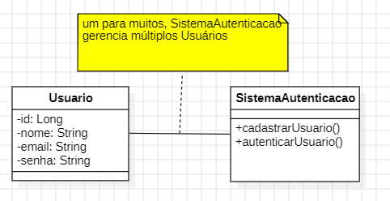
  2. História usuário 2: pesquisar por músicas usando o nome da música ou do artista, para que possa encontrar as músicas que deseja ouvir.

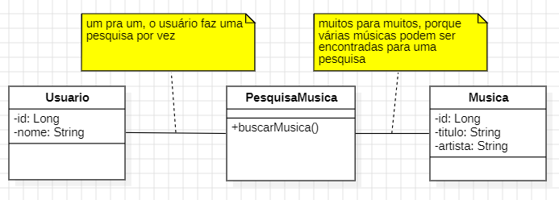

* 1. História usuário 3: criar e gerenciar as playlists, adicionar e remover músicas conforme o gosto musical.

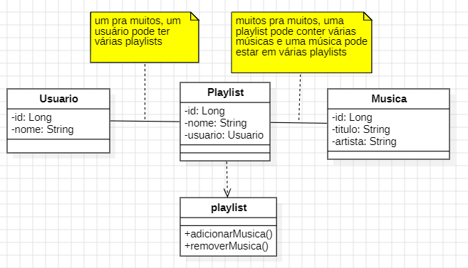

* 1. História usuário 4: poder seguir os artistas favoritos, para receber notificação quando lançarem novas músicas.

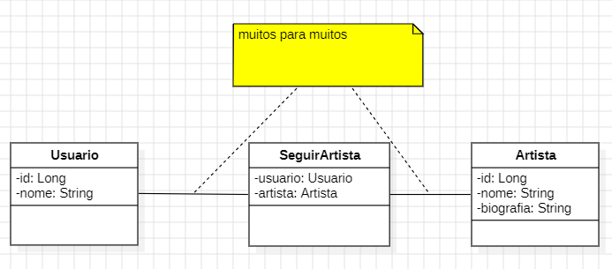

1. **Codificação**
   1. Entidade

| package br.univille.Bmol.sistemaMusica.entity;  import jakarta.persistence.*;  import lombok.Data;  import lombok.NoArgsConstructor;  import java.util.List;  @Data  @NoArgsConstructor  @Entity  public class Usuario {  @Id  @GeneratedValue(strategy = GenerationType.IDENTITY)  private long id_usuario;  private String nome_usuario;  private String email_usuario;  private String senha_usuario;  @OneToMany(mappedBy = "usuario", cascade = CascadeType.ALL)  private List<Playlist> playlists;  } |
| --- |

1. **Banco de Dados**

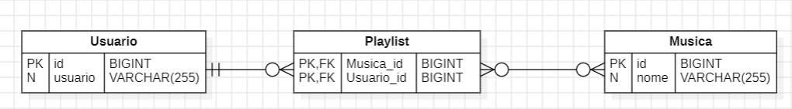

1. **Conclusão**

A plataforma de música proposta constitui uma solução interativa e robusta para os apreciadores de música, assemelhando-se a serviços como o Spotify. Com uma arquitetura moderna baseada no framework Spring e em um banco de dados relacional, o sistema satisfaz as necessidades de cadastro, pesquisa e gerenciamento de playlists, ressaltando a personalização e a interação social, como o acompanhamento de artistas.

As histórias de usuários enfatizam a relevância de uma experiência individualizada, enquanto a entidade Usuario estabelece a base para a administração das informações. O projeto busca não apenas atender às expectativas dos usuários, mas também oferecer uma experiência rica em descoberta musical. Os próximos passos envolvem o desenvolvimento das funcionalidades restantes, além da execução de testes rigorosos para assegurar a qualidade e a usabilidade da plataforma.